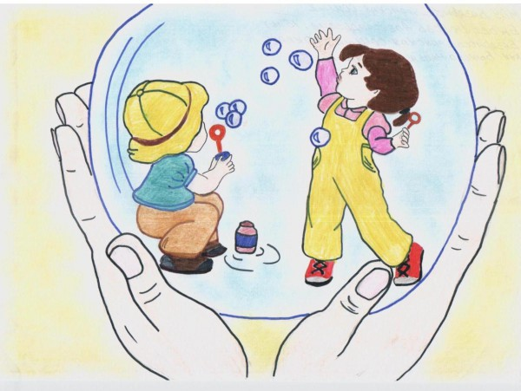
Обязанности родителей по воспитанию детей
В соответствии с Конвенцией о правах ребенка, дети имеют право на особую защиту и помощь. Ребенок имеет право на воспитание своими родителями, обеспечение его интересов, всестороннее развитие, уважение его человеческого достоинства.
Создание родителями в семье условий, обеспечивающих достоинство ребенка, является необходимым фактором воспитания ребенка.
Равенство обязанностей родителей
На основании статьи 38 Конституции Российской Федерации, забота о детях, их воспитание - равное право и обязанность родителей, то есть, родители имеют равные права и несут равные обязанности в отношении своих детей. Данная конституционная норма конкретизируется семейным законодательством (главы 12,13,16 Семейного кодекса Российской Федерации). Равенство прав и обязанностей родителей в отношении детей должно соблюдаться независимо от наличия или отсутствия зарегистрированного брака между родителями.
Наличие общих прав и обязанностей родителей предполагает также солидарную ответственность каждого из них. Принцип общей и одинаковой ответственности обоих родителей за воспитание и развитие ребенка закреплен и в нормах международного права. Установлено, что родители несут общую ответственность в отношении детей. Конвенцией о правах ребенка (статьей 18) провозглашено, что родители несут основную ответственность за воспитание и развитие ребенка, наилучшие интересы которого должны являться предметом основной заботы родителей.
За неисполнение или ненадлежащее исполнение обязанностей по воспитанию детей родители могут быть привлечены к различным видам юридической ответственности:
● административной (статья 5.35 Кодекса Российской Федерации об административных правонарушениях («Неисполнение родителями или иными законными представителями несовершеннолетних обязанностей по содержанию и воспитанию несовершеннолетних»));
● гражданско-правовой (статьи 1073 - 1075 Гражданского кодекса Российской Федерации);
● семейно - правовой (статьи 69 («Лишение родительских прав»), 73 («Ограничение родительских прав») Семейного кодекса Российской Федерации);
● уголовной (статья 156 Уголовного кодекса Российской Федерации («Неисполнение обязанностей по воспитанию несовершеннолетнего»))

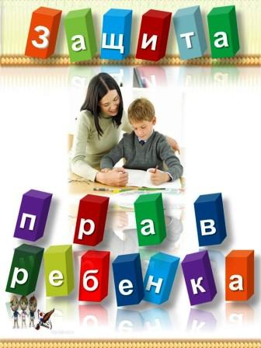
Обязанности родителей по воспитанию и образованию детей
Родители имеют право и обязаны воспитывать своих детей. Они обязаны заботиться о здоровье, физическом, психическом, духовном и нравственном развитии своих детей.
Родители имеют преимущественное право на воспитание своих детей перед всеми другими лицами. Родитель может быть лишен этого права только судом по основаниям, предусмотренным законом.
В соответствии с законом «Об образовании», родители являются первыми педагогами. Они обязаны заложить основы физического, нравственного и интеллектуального развития личности ребенка в раннем детском возрасте.
Родители или лица, их заменяющие, обеспечивают получение детьми основного общего образования (в объеме 9 классов общеобразовательной школы) и создают условия для получения ими среднего (полного) общего образования.
Родители с учетом мнения детей имеют право выбора образовательного учреждения и формы обучения детей до получения детьми основного общего образования.
Обязанности родителей по защите прав и интересов детей
Ребенок имеет право на защиту своих прав и законных интересов. Защита прав и интересов детей возлагается на их родителей. Родители ребенка (лица, их заменяющие) обязаны ему содействовать в осуществлении самостоятельных действий, направленных на реализацию и защиту его прав и законных интересов с учетом возраста ребенка ив пределах установленного законодательством РФ объема дееспособности ребенка.
Родители являются законными представителями своих детей и выступают в защиту их прав и интересов в отношениях с любыми физическими и юридическими лицами, в том числе в судах, без специальных полномочий.
Родители не вправе представлять интересы своих детей, если органом опеки и попечительства установлено, что между интересами родителей и детей имеются противоречия. В случае разногласий между родителями и детьми орган опеки и попечительства обязан назначить представителя для защиты прав и интересов детей.
Ребенок имеет право на защиту от злоупотреблений со стороны родителей (лиц, их заменяющих). При нарушении прав и законных интересов ребенка, в том числе при невыполнении или при ненадлежащем выполнении родителями (одним из них) обязанностей по воспитанию, образованию ребенка либо при злоупотреблении родительскими правами, ребенок вправе самостоятельно обращаться за их защитой в орган опеки и попечительства, а по достижении возраста 14 лет в суд.
Осуществление родительских прав
Родители обязаны осуществлять свои права в отношении детей в установленном законом порядке и в соответствии с их интересами. Основополагающим принципом осуществления родительских прав является обеспечение прав и интересов ребенка. Родительские права не могут осуществляться в противоречии с интересами детей. Обеспечение интересов детей должно быть предметом основной заботы их родителей.
При осуществлении родительских прав родители не вправе причинять вред физическому и психическому здоровью детей, их нравственному развитию. Способы воспитания детей должны исключать пренебрежительное, жестокое, грубое, унижающее человеческое достоинство обращение, оскорбление или эксплуатацию детей.
Родители, осуществляющие родительские права в ущерб правам и интересам детей, несут ответственность в установленном законом порядке.
Все вопросы, касающиеся воспитания и образования детей, решаются родителями по их взаимному согласию, исходя из интересов детей, и с учетом мнения детей. Родители (один из них) при наличии разногласий между ними вправе обратиться за разрешением этих разногласий в орган опеки и попечительства или в суд.

